96年廣播電視小金鐘獎（兒童少年短片創作獎）報名表
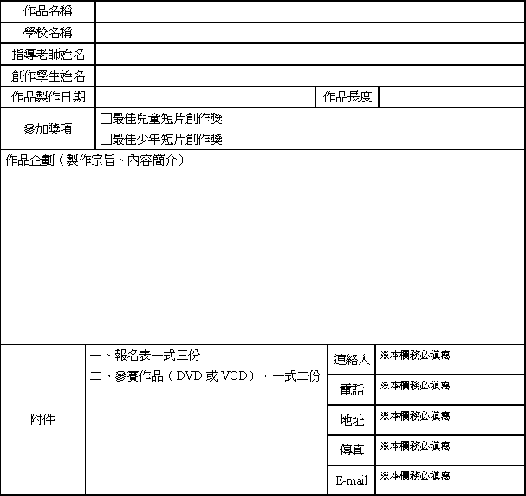
上述各項經查證屬實，且符合「96年廣播電視小金鐘獎獎勵要點」規定之報名資格，請准予報名。此致
行政院新聞局

報名者（學校名稱，請用『全銜』，並加蓋關防）：

代表人（校長，加蓋印信）：
中華民國 年 月 日
（備註：本表如不敷使用，請自行影印。）

